
МІНІСТЕРСТВО ОСВІТИ I НАУКИ УКРАЇНИ
НАЦІОНАЛЬНИЙ ТЕХНІЧНИЙ УНІВЕРСИТЕТ УКРАЇНИ
«КИЇВСЬКИЙ ПОЛІТЕХНІЧНИЙ ІНСТИТУТ
ІМЕНІ ІГОРЯ СІКОРСЬКОГО»
ФАКУЛЬТЕТ БІОМЕДИЧНОЇ ІНЖЕНЕРІЇ
КАФЕДРА БІОМЕДИЧНОЇ КІБЕРНЕТИКИ

Комп’ютерний практикум №16
з дисципліни «Алгоритмізація та програмування»
на тему: «Списки(стек, черга)»

Варіант №16

Виконав:
студент гр. БС-71
Орлівський С. П.
Перевірив:
ас. каф. БМК
Рисін С. В.

Зараховано від ___.___._______

___________________________
(підпис викладача)

Київ-2018
□ Комп’ютерний практикум без зауважень

□ Комп’ютерний практикум має зауваження:
□ несвоєчасний захист
□ присутні зауваження до блок-схеми:
□ блок-схема не відповідає коду
□ в блок-схемі присутній код
□ виконані не за стандартом:
□ блок умови □ визначений процес (функція)
□ оператор вибору □ перехід
□ цикл □ розміри блоків
□ інші зауваження:
_____________________________________________________________
_____________________________________________________________
□ присутні зауваження до коду:
□ задача завдання вирішена хибно
□ код програми не компілюється
□ використано глобальні змінні
□ типи даних визначені хибно
□ недостатня декомпозиція на функції користувача
□ функція main містить лише виклик іншої функції
□ статичні змінні при роботі з масивами
□ оформлення коду
□ присутні зайві символи «{» та «}»
□ інші зауваження:
_____________________________________________________________
_____________________________________________________________
□ результати виконання програми на рисунках не відповідають коду
□ невірні відповіді на запитання:
□ №1 □ №2 □ №3 □ №4 □ №5
□ №6 □ №7 □ №8 □ №9 □ №10
□ незнання теоретичного матеріалу
□ маються інші зауваження:
__________________________________________________________________
__________________________________________________________________
__________________________________________________________________
__________________________________________________________________

Завдання: Помістити максимальний елемент черги на першу позицію.
Блок-схема:
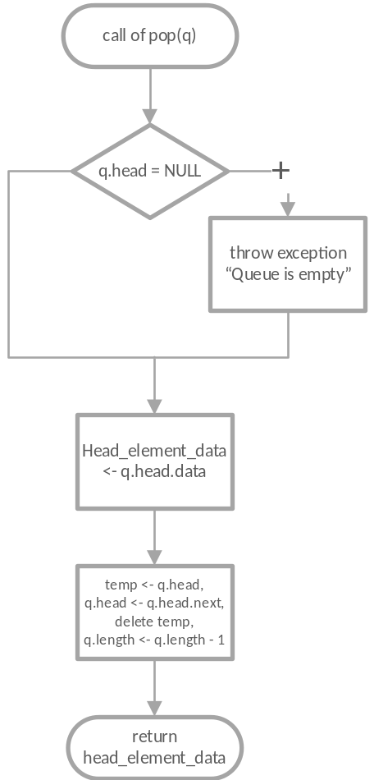
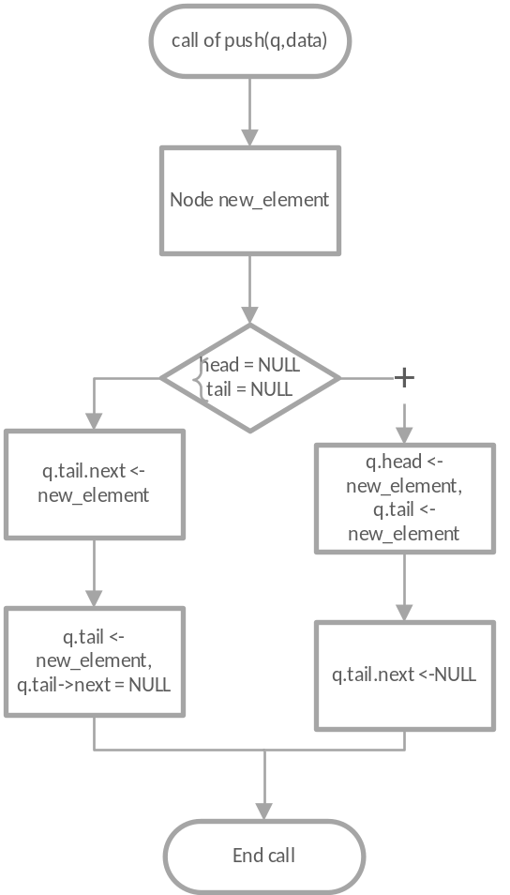
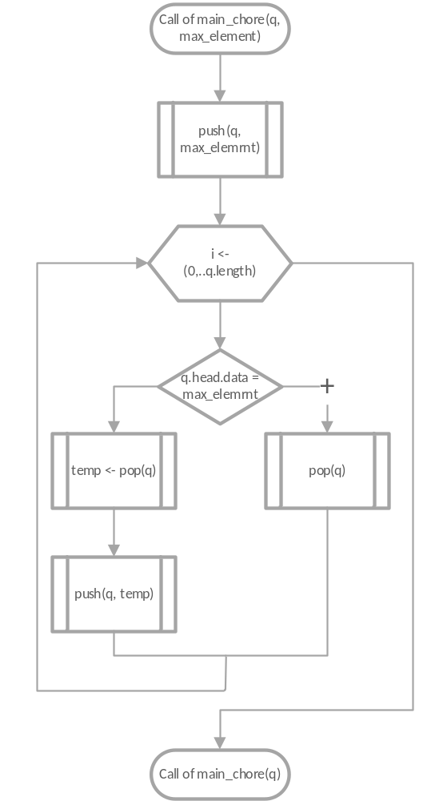
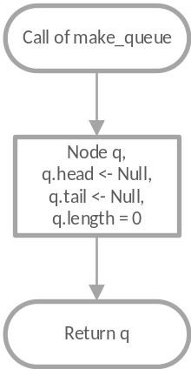
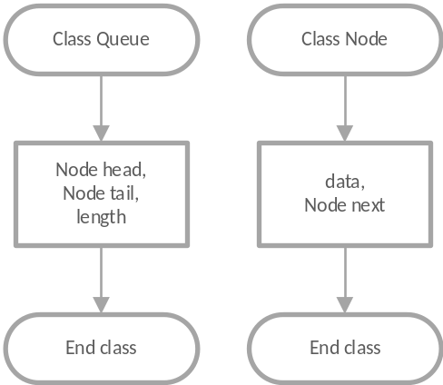
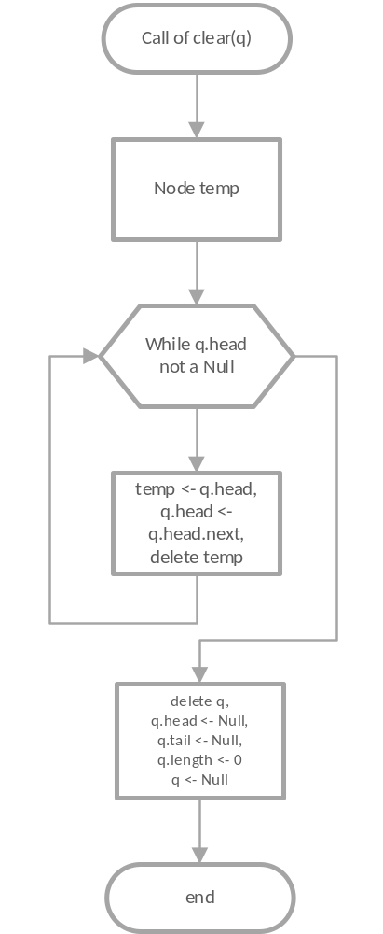
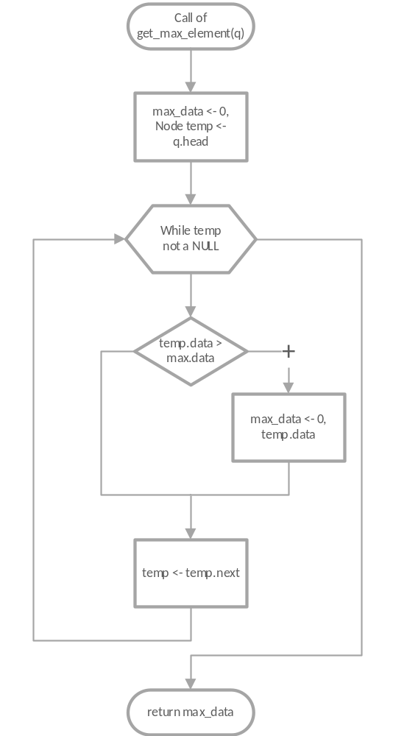
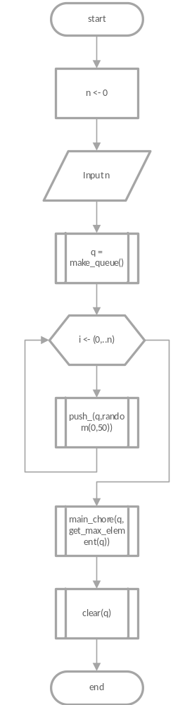

Вихідий код:
#include <iostream>
#include <ctime>
#include <algorithm>

#define SIZE_QUEUE 20

struct Node
{
int data;
Node *next;
};

struct Queue
{
Node *head;
Node *tail;
};

Queue *make_queue()
{
Queue *q = new Queue();
q->head = nullptr;
q->tail = nullptr;
return q;
}

int pop(Queue *q)
{
//if (q->head == nullptr)
//{
// throw std::logic_error("Head equals NULL. Queue appears to be empty");
//}
int head_element_data = q->head->data;
Node *temp = q->head;

q->head = q->head->next;
delete temp;

return head_element_data;
}

void push(Queue *q, int data)
{
Node *new_element = new Node();
new_element->data = data;
new_element->next = nullptr;

if (q->head == nullptr && q->tail == nullptr)
{
q->head = new_element;
q->tail = new_element;
}
else
{
q->tail->next = new_element;
q->tail = q->tail->next;
}
}

int get_max_element(Queue *q)
{
int max_data = 0;

Node *end_qeue = q->tail;

while (q->head != end_qeue)
{
if (q->head->data > max_data)///
{ max_data = q->head->data;}

int temp_data = pop(q);
push(q, temp_data);
}

if (q->head->data > max_data)///
{ max_data = end_qeue->data;}

int temp_data = pop(q);
push(q, temp_data);

std::cout << "Max element: " << max_data << std::endl;

return max_data;
}

void main_chore(Queue *q, int max_element)
{
Node *end_of_queue = q->tail;

push(q, max_element);

while (q->head != end_of_queue)
{
if (q->head->data == max_element)
{
pop(q);
}
else
{
int temp = pop(q);
push(q, temp);
}
}

if (q->head->data == max_element)
{
pop(q);
}
else
{
int temp = pop(q);
push(q, temp);
}
}

void clear(Queue *q)
{
Node *temp;

while (q->head != nullptr)
{
pop(q);

}

delete q;
q = nullptr;
}

void show(Queue *q)
{
std::cout << "---------------------------\n";

Node *temp;
temp = q->head;

while (temp != nullptr)
{
std::cout << temp->data << std::endl;

temp = temp->next;
}

std::cout << "...........................\n";
}

int main()
{
Queue *q = make_queue();

int arr[SIZE_QUEUE];
std::iota(arr, arr+SIZE_QUEUE, -10);
std::random_shuffle(arr, arr+SIZE_QUEUE);
for(int i = 0; i < SIZE_QUEUE; ++i)
{
push(q, arr[i]);
}

show(q);
int max = get_max_element(q);
main_chore(q, max);
show(q);
clear(q);

return 0;
}
Результати:
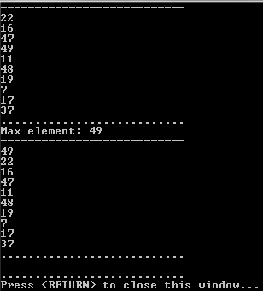
Контрольні питання:

1. Як здійснюється зв'язок між елементами списку?
Через покажчик на наступний або попередній елемент (або обидва).

2. Поясніть принцип роботи функції виведення на екран елементів списку.
Приклад роботи функції виведення списку на екран:
void print(stack **head) {
stack *element;
for (element = *head; element != NULL; element = element->next)
printf("%d -> ", element->data);
printf("\b\b\b \n");
}

У функцію повинен передаватися покажчик на 1й елемент списку, а всередині функції знаходится цикл, що перебирає елементи до тих пір доки не дійде до порожнього вказівника та паралельно виводить данні збережені у нодах списку.
3. Чим відрізняються списки типу «стек» і «черга»?
Правилами розміщення та доступу до елементів. Стек працює за принципом LIFO (Last in first out), а черга – FIFO (First in first out). Доступ до елементів будь-якого з цих контейнерів ми можемо отримати лише згідно принципів за якими вони працюють. Принципи працюють так само як зазначено в назві. Lifo – додаэмо елемент у початок колекції та видаляємо також з початку. Fifo – додаэмо елемент у кінець колекції, видаляємо – з початку колекції.
4. У чому переваги і недоліки стеку по відношенню до черги?
Особливих переваг у черги над стеком та навпаки немає, оскільки це 2 різні структури з різним принципом роботи. Хоча в принципі можна сказати що перевагою є повний контроль над останнім елементом що входить до стеку. Недоліки виділити важко
5. У чому переваги і недоліки двозв’язних списків по відношенню до однозв’язних?
Переваги :
1. Можливість більш зручного ітерування по колекції за рахунок вибору напрямку вперед або назад і як частковий випадок - можливість більш швидкого доступу до елементу за рахунок початку ітерування з тієї сторони списку до якої шуканий елемент ближче знаходиться.
Недоліки:
З’являэться додатковий покажчик, код для створення подібної колекції ускладнюється.
6. Які існують обмеження на інформаційне поле для елементів списку, якщо ньому зберігаються тільки value-значення?
Обмеження накладаються лише типом данних, що використовується як value значення.
7. З якою метою в програмах виконується перевірка на порожність списку?
Щоб не було помилки програми при доступу до порожнього вказівника (наприклад, nullptr exception у випадку використання nullptr).
8. З якою метою в програмах виконується видалення списків після завершення роботи з ними?
Для звільнення пам’яті, що використовувалася для роботи зі списком (що була виділина) з метою не допущення memory leak-ів, заповнення пам’яті непотрібною інформацією та можливих помилок у роботі програми через надмірне завантаження пам’яті.

9. Які операції зі списками найчастіше доводиться виконувати на практиці?
Додавання до списку, доступ до елементу(отримання елементу, зводиться до пошуку елементу), видалення.

10. Для моделювання яких реальних завдань зручніше використовувати стек, а для яких чергу?
Стек зручно використовувати для моделі роботи з данними у коді або для збереження данних із доступом до найактуальнішої інформації. А чергу для збереження данних із доступом до найстарішої інформації. Крім абстрактно-цифрових прикладів виділимо приклади з реального життя:
Черга – черга (реальна черга, наприклад, в магазин або у бібліотеку); патронна стрічка; робота конвеєру і т.д.
Стек – стопка тарілок при митті посуду; обойма (принцип подачі патронів з обойми); будівництво блокових домівок і т.д.

